大类分流操作手册—学生端

学生申请
操作路径：学籍→大类专业分流→学生申请，如下图所示：
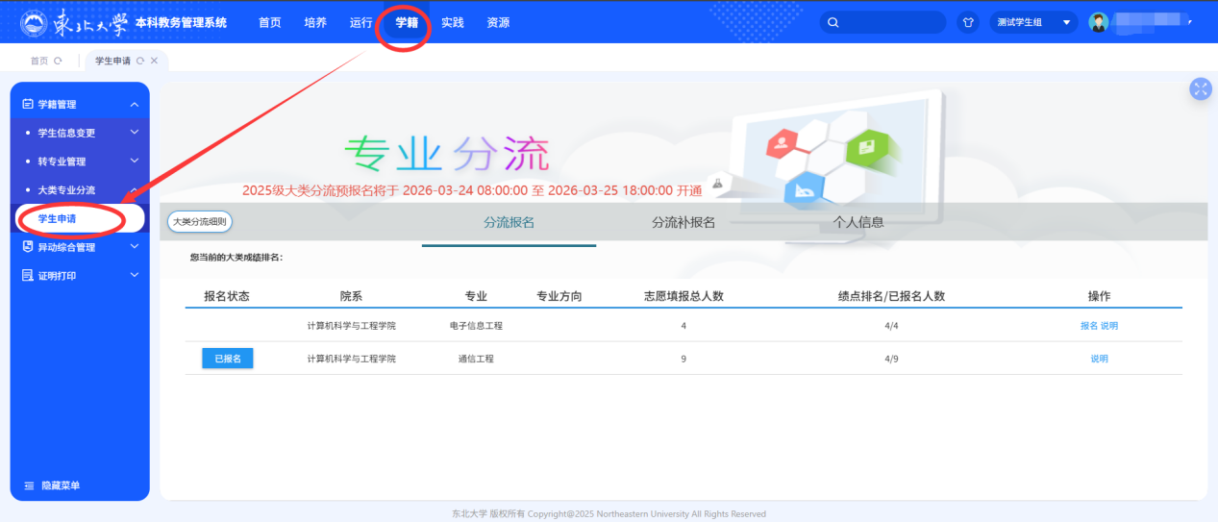
- 页面上方显示报名的开始时间和结束时间，默认进入页面需要阅读大类分流细则，如下图：勾选后点击‘我已认真阅读分流细则，正式进入分流报名’按钮；
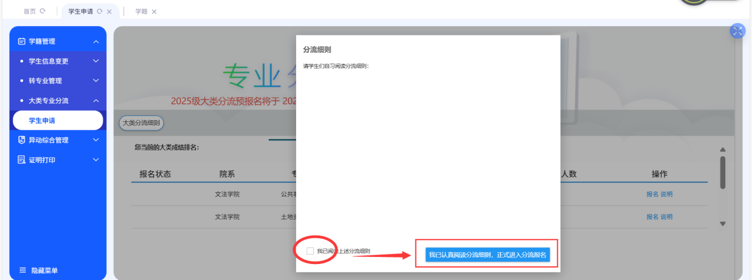

- 分流报名页签，显示当前学生可报名的专业信息，“志愿填报总人数”为当前已申报该专业人数，如果学生点击报名某专业后，“绩点排名/已报名人数”会显示学生的绩点在已报名该专业人数中的排名位次；
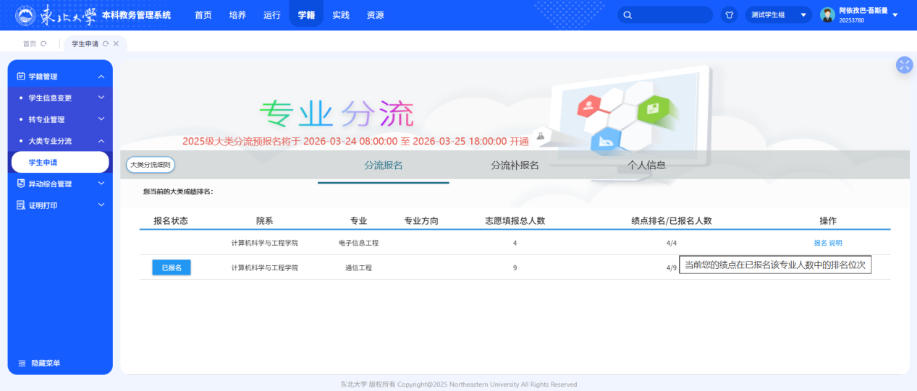
点击‘说明’按钮，弹出页面显示该专业的招生说明等信息；
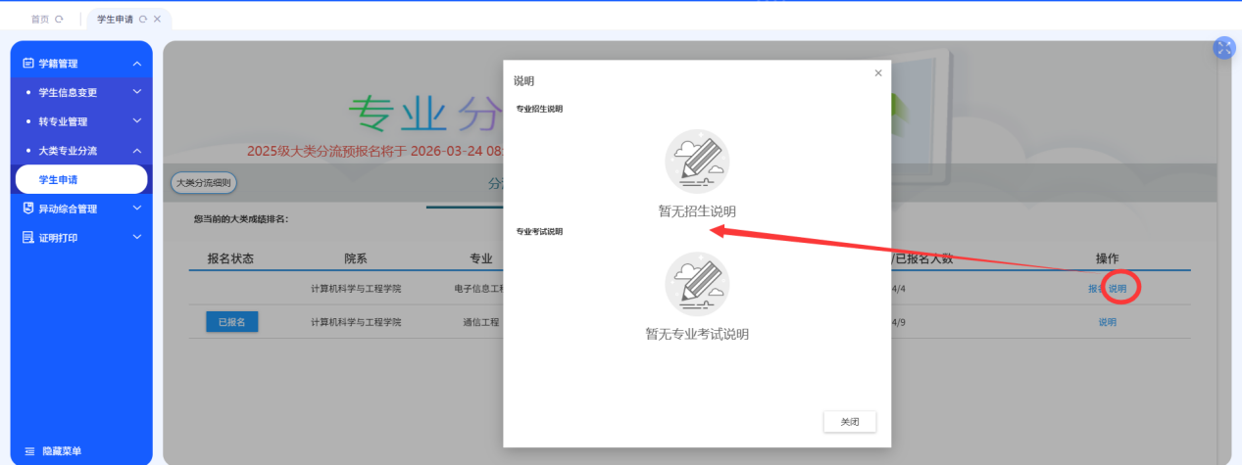

在报名时间内如果想修改报名专业，可以点击‘取消报名’按钮
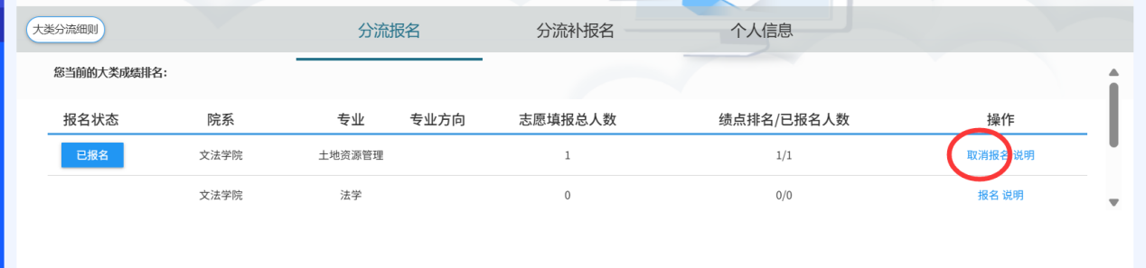

如果是定向学生或者已分流学生，系统已经按照学生已有的专业自动报名，无法取消报名；
- 如需要重新查看弹框的分流细则，可点击左侧显示大类分流细则按钮；
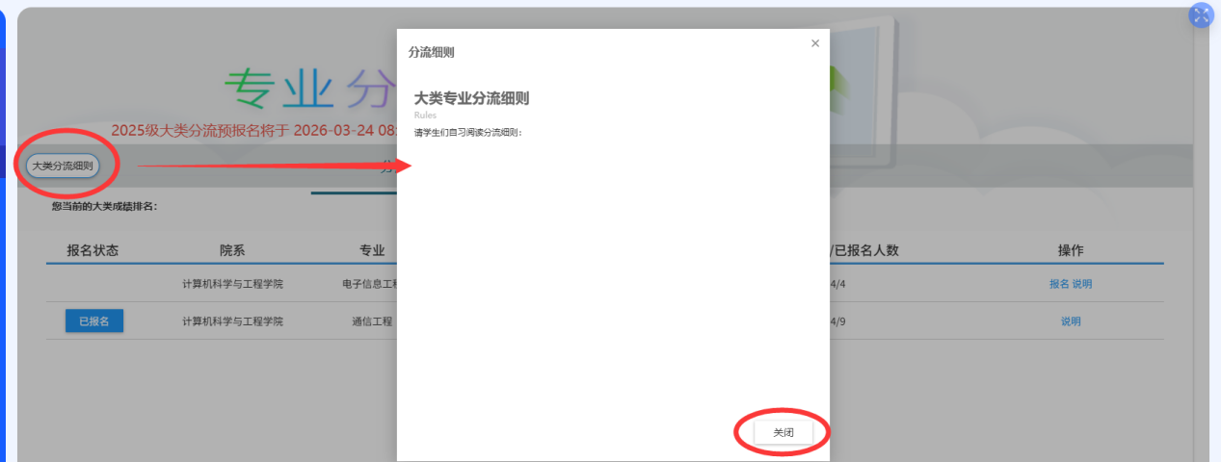
- 个人信息页签，显示学生学号、姓名等学籍基本信息；
